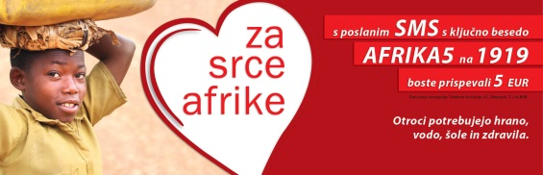

www.karitas.si

MEDNARODNO RAZVOJNO SODELOVANJE SLOVENSKE KARITAS

- PROJEKTI IN PROGRAMI V AFRIKI - VEČ O AKCIJI ZA SRCE AFRIKE:

Slovenska karitas izvaja projekte in programe mednarodnega razvojnega sodelovanja v državah, ki ležijo večinoma v osrčju Afrike, predvsem na revnih podeželskih območjih v Ruande, Burundija, Zambije, Malavija, Centralnoafriške republike, Madagaskarja in v Bocvani. Prednostna področja dela so oskrba z vodo in hrano, šolstvo in zdravstvo. Delovanje Slovenske karitas na mednarodnem razvojnem področju temelji na vzajemnem sodelovanju predvsem s slovenskimi misijonarji in z lokalnimi Caritas, ki so ves čas prisotni na terenu ter dobro poznajo lokalne razmere in potrebe prebivalstva. Vsi projekti potekajo na osnovi lokalnih potreb. V vsa gradbena dela so vključeni domačini, ki s tem dobijo priložnost za delo in s tem možnost za lažje preživetje svojih družin. Slovenska karitas podpira projekte v Afriki s pomočjo sredstev zbranih v dobrodelni akciji Za srce Afrike in ob sofinanciranju posameznih projektov s strani Ministrstva za zunanje zadeve RS in Misijonskega središča Slovenije. V zadnjih 13-ih letih (od leta 2006 dalje) smo podprli gradnjo, obnovo in/ali opremljanje 7 šol in vrtca, 6 zdravstvenih centrov in 3 porodnišnic, gradnjo 13 večjih vodnjakov. Z nakupi hrane pomagali podhranjenim otrokom, pri čemer so bila rešena mnoga življenje. Podprli smo tudi dodatna usposabljanja zdravstvenega kadra in zdravstveno vzgojo za prebivalstvo. Dosedanja pomoč iz Slovenije lajša življenje 250.000 ljudem v Afriki, med njimi je več kot polovica otrok. Več o podprtih projektih:

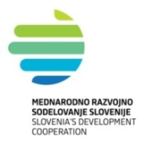
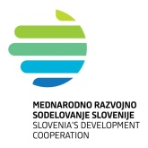
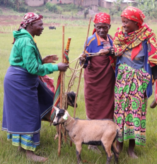
1. V okrožju Karongi v Ruandi v sodelovanju s Caritas Ruanda in s. Vesno Hiti, ob (so)financiranju Ministrstva za zunanje zadeve RS in slovenskega podjetja Damahaus Prestige, v letih 2018 do 2020 izvajamo projekt učinkovite rabe virov za trajnostno preživetje 600 revnih družin. Prebivalci bodo prejeli koze in semena, varčne glinene peči ter sončne celice z lučjo. Ženske in dekleta se bodo po skupinah usposobile za zagon obrti in v ta namen prejele sredstva.
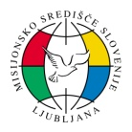
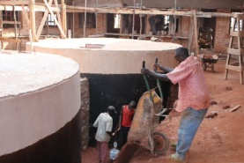
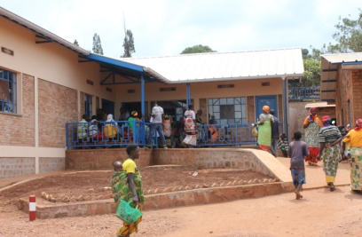
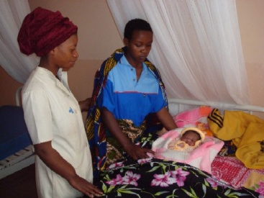
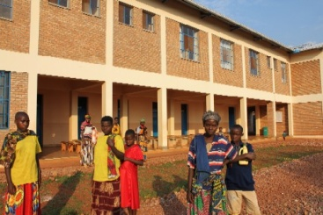
2. Ruzo (Burundi): V odročnem podeželskem kraju Ruzo smo v letih 2006/2007 najprej podprli gradnjo cisterne za vodo za potrebe tamkajšnjega zdravstvenega centra. V starem zdravstvenem centru je bila le ena soba za porodnice, kjer je na 9-ih posteljah hkrati ležalo tudi do 25 mater. Na podlagi teh lokalnih potreb smo v letih 2008 do 2010 podprli gradnjo nove dvonadstropne porodnišnice in opremljanje le-te s porodniško medicinsko opremo ter 50 posteljami. V 2010 smo jo opremili tudi s sončnimi celicami, ker druge možnosti za oskrbo z električno energijo ni. Za potrebe delovanja porodnišnice smo podprli tudi gradnjo 3 rezervoarjev za zbiranje deževnice. V vsa dela, ki jih je spremljala misijonarka Bogdana Kavčič, je bilo vključenih preko 50 domačinov, ki so s tem dobili možnost za delo. Opremo in sončne celice je po projektu sofinanciralo Ministrstvo za zunanje RS, prav tako izobraževanja za lokalno zdravstveno osebje in zdravstveno vzgojo za tamkajšnje prebivalce v letih 2010/11. V novi porodnišnici, ki pokriva območje z 68.000 prebivalci, se mesečno rodi povprečno 130 otrok. »Matere iz porodnišnice pridejo sedaj spočite in z nasmehom, zelo so hvaležne«, je dejala misijonarka. »Prej so pogosto rojevale doma. Zaradi zapletov pri porodu so številni otroci postali sirote.«V letih 2010 do 2012 smo v okviru zdravstvenega centra v Ruzo, kamor dnevno pride po pomoč do 350 ljudi, podprli obnovo prostorov in dotrajane strehe (470 m2) na ter dogradili bolnišnične prostore, namenjene bolnišnični oskrbi otrok in odraslih. Ob sofinanciranju MZZ smo opremili center s 75 posteljami in drugo potrebno opremo, podprli gradnjo 2 rezervoarjev za vodo (65 m3) ter nadaljevali z izobraževanji kadra in zdravstveno vzgojo prebivalstva. Namestili smo tudi sončne celice. Dodatno smo za center podprli še gradnjo tretjega vodnjaka ter obnovili vaški vodnjak. Suše so namreč v teh krajih vse hujše, druge možnosti za oskrbo z vodo ni. Podprli smo tudi gradnjo 30 tradicionalnih WC-jev za potrebe družin. Skupna vrednost projektov, ki smo jih na Slovenski karitas podprli v letih od 2007 do 2012 v kraju Ruzo v Burundiju je 600.000 EUR. Preko sredstev akcije Za srce Afrike je Karitas prispevala 400.000 EUR, Ministrstvo za zunanje zadeve je prispevalo preko odobrenih projektov 115.000 EUR, Misijonsko središče pa 66.000 EUR. To je bil največji projekt Slovenske karitas do sedaj.
Vsi ti projekti so prinesli resničen napredek v ta podeželski kraj v Burundiju. »Ljudje so se začeli premikati, začeli so delati in želijo napredovati. Ko sem opazovala delavca na gradbišču, kako z zadovoljstvom gleda na zgradbo, sem bila prepričana da se je v Ruzo nekaj premaknilo,« je dejala misijonarka Sylvie Toison, vodja del v Ruzo. Prebivalci so sedaj deležni kvalitetnejše zdravstvene oskrbe, kader ima boljše pogoje dela. V ta center in porodnišnico hodijo ljudje po pomoč tudi iz drugih krajev, ker so lepo sprejeti in prejmejo dobro zdravstveno oskrbo. Daljnaročno se bo s tem projektom izboljšalo zdravje prebivalstva, ki živi na območju kraja Ruzo.

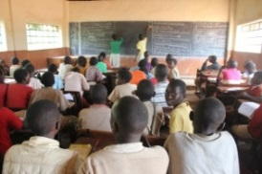
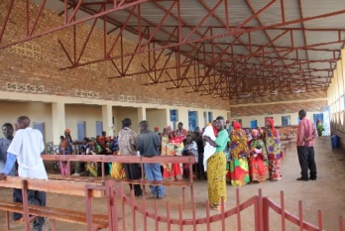
3. Rwisabi (Burundi): Zaradi premajhnih kapacitet zdravstvenega centra, ki nudi pomoč 72.000 prebivalcem, smo v 2009 podprli gradnjo dodatnih prostorov (bolniške sobe, sanitarije, pralnica, izolirnica). V 2011 smo obnovili in preuredili še stari del zdravstvenega centra in dotrajane strehe (1.485 m2) ter kupili sončne celice, potrebne za normalno delovanje ZC. V 2012 smo podprli nakup, še manjkajoče medicinske opreme za zdravstveni center in za center za podhranjene otroke. Obnovili smo tudi vaški vodnjak. Vsa dela so bili vključeni domačini, ki so tako dobili priložnost za delo. V letih 2012/13 pa smo v Rwisabiju podprli tudi obnovo dotrajane vaške šole z 20 učilnicami, ki jo obiskuje do 2.300 otrok letno (nova streha, beljenje, popravilo tal, nakup oken, vrat in šolskih klopi). V vsa dela je bilo vključenih 30 domačinov. V 2015 podprli nakup hrane za podhranjene otroke, v 2017 nakup šolskih učbenikov.

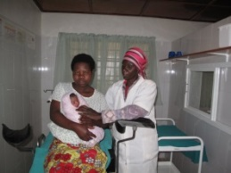
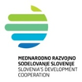
4. Mukungu (Ruanda): V letu 2007 je bila obnovljena dotrajana streha in prostori zdravstvenega centra v Mukungu, ki nudi zdravstveno oskrbo več kot 24.000 prebivalcem. V 2013/14 smo podprli dodatna potrebna obnovitvena dela ter nakup sončnih celic ter kotla za prekuhavanje perila. V dela so bili vključeni številni domačini, tudi 50 žensk, ki so nosile kamenje za gradnjo in s tem nekaj zaslužile. V letih 2015 do 2017 se v sodelovanju z misijonarko s. Vesno Hiti in ob sofinanciranju MZZ v zdravstvenih centrih v Mukungu in Musango v Ruandi izvaja projekt »Izboljšanje zdravja in pogojev za življenje otrok in žensk v SV Ruandi«. Preko projekta smo v 2016 razširili in opremili porodnišnični del zdravstvenega centra v Mukungu, kjer se mesečno rodi do 60 otrok. V obeh centrih smo podprli zdravstveno vzgojo in oskrbo za nosečnice ter porodnice z novorojenčki ter za matere z otroci do 5 let starosti o primerni prehrambni in higienski oskrbi otrok.

5. Musango Ruanda: V letu 2018/19 smo podprli gradnjo novih prostorov za bolnišnično oskrbo otrok, odraslih in za zdravstveno osebje ter zagotovili dve 10.000-litrski cisterni za vodo.

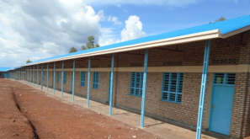
6. Nyangungu (Burundi): Izvedba projekta »Zagotovitev trajnostnih kapacitet za osnovnošolsko izobraževanje otrok iz kraja Nyangungu v Burundiju«, preko katerega se je ob sofinanciranju MZZ RS v letih 2015 do 2017 in ob sodelovanju z misijonarko s. Bogdano Kavčič, zgradila in opremila nova OŠ s 12 učilnicami za 720 otrok, sanitarijami in dvema 10.000-l cisternama za vodo. V 2017 podprli nakup učbenikov.

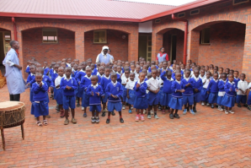
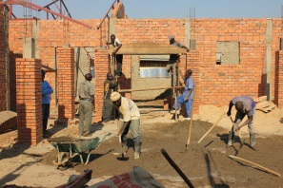
7. Kigali (Ruanda): V Kigaliju v Ruandi smo pri sestrah usmiljenkah v 2012 podprli vrtino ter nakup cisterne in črpalke za črpanje podtalne vode za potrebe vrtca. V letih 2013/2014 smo na prošnjo staršev otrok, ki so pri lokalni partnerici obiskovali vrtec, zgradili in opremili novo osnovno šolo s 7 učilnicami za 500 otrok iz revnih družin, zgradili sanitarije za deklice in dečke ter namestili dve 10.000 l cisterni za zbiranje deževnice s strehe šole, kar je v teh vse bolj sušnih krajih zelo pomembno. V dela, ki jih je spremljala misijonarka s. Vesna Hiti, je bilo vključenih 80 domačinov. Otroci so s poukom začeli v januarju 2015. S pomočjo lokalnih učiteljev so deležni kakovostne izobrazbe, ki jo v prenatrpanih
javnih šolah pogosto niso deležni. Vsak dan v šoli dobijo tudi topli obrok, ker bi bili sicer mnogi otroci lačni. Skupna vrednost projekta je bila 350.000 EUR (sofinanciranje Slovenske karitas, Ministrstva za zunanje zadeve RS, Misijonskega središča Slovenije in Caritas Italiana).

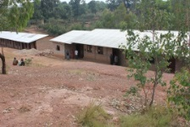
8. Mbirizi (Burundi): Slovenska karitas je v 2008 ob sofinanciranju MZZ, podprla gradnjo srednje šole s štirimi razredi v vasi Mbirizi na severozahodnem delu Burundija. V 2012/13 smo podprli nakup posameznega materiala za gradnjo dodatnih 5 učilnic, kar je bila želja staršev, ki so sami prispevali za opeko za to šolo, nekaj materiala pa je prispevala tudi občina.

9. Kasungu (Malavi): Slovenska karitas je v letih 2010 do 2012 sofinancirala projekt mobilne ambulante in oskrbe prebivalcem, ki so oboleli za AIDS-om, predvsem mladim (8-25 let) ter tudi ostalim na območju Kasungu, katerega nosilec je Misijonsko središče Slovenije ob sofinanciranju MZZ RS. Podprli smo tudi nakup pulznega osimetra in zdravil za ambulanto. V okviru novozgrajenega srednješolskega centra za izobraževanje revne mladine, smo v 2014 do 2016/2017 podprli nakup 150-ih pogradov ter jogijev in blazin za opremo internata za dekleta iz oddaljenih krajev. Projekt spremlja misijonar p. Lojze Podgrajšek.

10. Serowe (Bocvana): V 2007 smo podprli gradnjo dodatnih prostorov rehabilitacijskega centra Tshidilo za invalidne otroke in mladino v Bocvani.

11. Kamuli (Uganda): V 2007 smo poskrbeli za dodatni vir energije v centru za usposabljanje mladih, kjer nudijo 5 smeri poklicnega usposabljanja 300 učencem iz revnih družin. S pomočjo sredstev Slovenske Karitas so bile kupljene tri enote UPS sistemov za razsvetljavo v tem centru.

12. Ndola (Zambija): Zagotovili smo papir za tiskanje šolskih učbenikov in zvezkov za vaške šole.

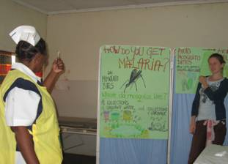
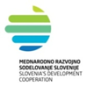
13. Nangoma (Zambija): V sodelovanju s Slovenskim zdravniškim društvom – Sekcijo za tropsko medicino, smo v letih 2007 – 2008 izvajali projektom »Izgradnje kapacitet za preventivo pred malarijo v okrožju Mumbwa«. Sofinanciran je bil s strani Avstrijske razvojne agencije in MZZ.

14. »Osveščanje in preventiva pred HIV-om in AIDS-om v družbo na območju Copperbelt (Zambija)« je projekt, ki je potekal 2008-2011 po več kot 40-ih zambijskih srednjih šolah. Glavni cilj projekta je bil preko različnih aktivnosti osvestiti mlade o preventivi pred okužbo s HIV-om in tako zmanjšati okužbo ter stigmo. V Zambiji je namreč kar 15 % odraslih okuženih s HIV. V okrožju Mumbwa (Zambija) pa smo v 2015 podprli nakup hrane in šolskih potrebščin za potrebe 400 šoloobveznih otrok sirot.
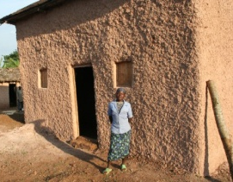
15. Kibungo (Ruanda): V 2006 in 2007 je bilo zgrajenih 40 bivališč (vključno s sanitarno in kuhinjsko enoto), v katerih sedaj biva 111 otrok - sirot. Projekt je bil sofinanciran s strani Avstrijske razvojne agencije (ADA) in MZZ.

16. Ampitafa (Madagaskar): Podprli smo obnovo porodne sobe, ki deluje v okviru zdravstvenega centra ter vsakodnevne obroke za do 250 šoloobveznih otrok v letih 2011 do 2017.
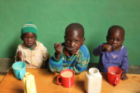
17. V Mukungu (Ruanda): V letih 2013/14 smo okviru zdravstvenega centra podprli nakup 7-ih ton hrane za tedensko pomoč 120-im kronično podhranjenim otrokom, 15-im močno podhranjenim otrokom, ki so bili 2 meseca hospitalizirani ter bolnikom z aidsom.

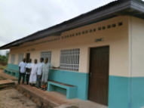
18. Safa (Centralnoafriška republika): V letih 2013 do 2017 smo v okviru zdravstvenega centra podprli nakup mleka, riža, moke in sardin za redno pomoč preko 400 podhranjenim otrokom letno ter tudi doječim materam ter beguncem, ki so se pred nemiri zatekli po pomoč na misijon. V letu 2016 smo podprli gradnjo in opremljanje dveh dodatnih sob za bolnišnično oskrbo otrok in odraslih (za otroke z malarijo ter bolnike s tuberkulozo in aidsom …), dveh stranišč in tušev, sobe za lekarno in sprejemnice.

19. V Kiguhu v Burundiju smo podprli gradnjo vodnjaka za 300 družin, ki imajo sedaj dostop do pitne vode. Podprli smo tudi nakup medicinske opreme ter napeljavo vode za zdravstveni center, ki oskrbuje 12.000 prebivalcev.
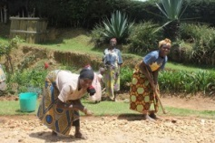
20. Dobrodelna akcija/program Z delom do dostojnega življenja: V okviru programa od leta 2010 dalje s pomočjo slovenskih misijonarjev Afriki, od 2014 v Albaniji in do 2015 na Šrilanki v sodelovanju s Karitas ter ob pomoči trajnih mesečnih darovalcev iz Slovenije, so starši iz skupaj 300 revnih družin v Ruandi, Burundiju na Madagaskarju in v Centralnoafriški republiki ter 14 Albaniji in 11 na Šrilanki dobili priložnost za delo in plačilo zanj. Na misijonih pomagajo v zdravstvenih centrih, šolah, porodnišnicah (čiščenje, urejanje vrta, pomoč na domu itd.). Za svoje delo pa zaslužijo plačilo, v Afriki in na Šrilanki cca. 1 EUR na dan, v Albaniji 2 EUR. S tem lažje in dostojneje preživijo svoje družine – imajo za hrano, zdravstveno oskrbo šolanje otrok, nekateri so si tudi zgradili preprosta bivališča. Poleg tega so nekateri misijonarji najeli tudi nekaj zemlje in s tem dali družinam priložnost za delo na polju, kjer višek hrane, ki jo skupaj pridelajo, lahko prodajo na trgu in tudi s tem nekaj zaslužijo. Z akcijo pomoči družinam nadaljujemo v 2018 ter tudi s podporo plačila za delo zdravstvenih delavcev in učiteljev v Afriki.

- PROJEKTI RAZVOJNEGA SODELOVANJA IN HUMANITRANO-RAZVOJNI PROJEKTI SLOVENSKE KARITAS V DRŽAVAH ZAHODNEGA BALKANA:

Na Slovenski karitas podpiramo projekte pomoči v državah zahodnega Balkana od vojne naprej. V sodelovanju z lokalnimi Karitas smo leta 2001 v Bosni in Hercegovini začeli s podporo pri obnovi in gradnji porušenih hiš in centrov. Ob tem že od vsega začetka organiziramo prostovoljne tabore za mlade prostovoljce iz Slovenije. V Srbiji smo po vojni pomagali pri vzpostavitvi socialnih programov, kot je program pomoči na domu in pralnice v Aleksincu. Na Hrvaškem smo pomagali pri zagonu sirotišnice … Zadnja leta na območju Balkana (v Makedoniji, Srbiji, BiH in Albaniji) v sodelovanju z lokalnimi Karitas podpiramo humanitarno-razvojne projekte namenjene pomoči družinam, otrokom in posameznikom v različnih stiskah (materialnih in drugih). Po poplavah v maju 2014 pri obnovi hiš, šol in ponovnem zagonu kmetijske dejavnosti, ter izvajamo večletne projekte razvojnega sodelovanja, ki so sofinancirani s strani Ministrstva za zunanje zadeve RS.

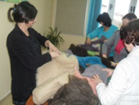
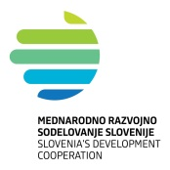
1.in 2. Bosna in Hercegovina: Slovenska karitas je v 2014 do 2016 izvajala projekt »Psihosocialna pomoč otrokom in opolnomočenje žensk v Bosni in Hercegovini« v partnerskem sodelovanju s Caritas Bosne i Hercegovine, ki je koordinirala in izvajala aktivnosti na lokalni ravni. Preko projekta smo pomagali ranljivim skupinam otrok soočati se z različnimi psihosocialnimi motnjami in razvijati njihove talente ter opolnomočili ženske, da se bodo znale soočati z različnimi stiskami ter jih naučiti novih spretnosti in jim pomagati pri iskanju zaposlitve. Projekt je sofinanciral MZZ. V letih 2017 do 2019 ob sofinanciranju MZZ nadaljujemo s projektom »Opolnomočenje žensk v BiH«, preko katerega bodo potekale delavnice za žensk, kjer se učijo veščin za lažje iskanje zaposlitve, 30 jih je deležnih poklicnega usposabljanja. Preko individualnih in družinskih terapij ob pomoči strokovnih delavcev Caritas BiH, pa bodo lažje reševale svoje stiske.

3. Bosna in Hercegovina: Projekt »Obnova s poplavami poškodovanega zdravstvenega in gasilskega doma v kraju Vidovice v Bosni in Hercegovini«, ki ga je v 2015 v sodelovanju s Slovensko karitas izvajala Caritas BIH in je bil financiran s strani MZZ.

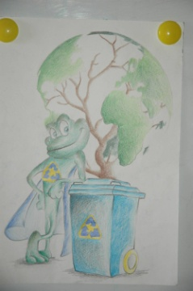
4., 5. in 6. Srbija: Slovenska karitas je v 2011 do 2013 izvajala projekta "Trajnostni razvoj kulture sobivanja in varovanja okolja v krajih Niš, Aleksinac in Leskovac" v sodelovanju s partnersko organizacijo v Srbiji, Caritas beogradske nadbiskupije. Projekt je sofinanciralo MZZ. V treh letih je skupaj pri projektnih aktivnostih ozaveščanja o okoljski problematiki in medkulturnega dialoga sodelovalo 43 osnovnih šol in 25 srednjih šol, 152 učiteljev ter 25.420 mladih. V 2014 do 2016 smo on sofinanciranju MZZ nadaljevali z izvajanjem projekta z naslovom »Krepitev okoljske in družbene zavesti med mladimi v krajih J, Z in V regije Centralne Srbije« preko katerega so ozavestiti cca. 10.000 učencev OŠ in dijakov SŠ v krajih Z, V in J Centralne Srbije. V 2016 in 2017 osveščali po šolah v Srbiji preko projekta z naslovom »Izboljšanje izobraževanja o otrokovih pravicah na območju južne Srbije«, ki ga je ravno tako sofinanciral MZZ.
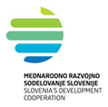
7. Srbija: Projekt »Obnova s poplavami poškodovane osnovne šole v Bariću in cestne infrastrukture v Krupanju v Srbiji«, ki ga je v 2015 v partnerskem sodelovanju s Slovensko karitas izvajala Caritas Beogradske nadbiskupije in je sofinanciran s strani MZZ RS in Občine Krupanj.

8. Srbija: V 2017 do 2019 v partnerstvu s Caritas beogradske nadbiskupije izvajamo projekt »Ekonomsko in socialno opolnomočenje žensk na podeželju jugovzhodne Srbije«, ki bo preko projektnih aktivnosti, kot so praktična usposabljanja, zagotovil boljše možnosti za ustvarjanje dohodka in zaposlitev za 240 brezposelnih žensk iz podeželskih krajev v občinah Aleksinac, Ražanj, Boljevac, Knjaževac ter ženskam pomagal k boljšemu položaju v družini in družni. Projekt sofinancira MZZ.

- PROJEKTI RAZVOJNEGA SODELOVANJA IN HUMANITRANO-RAZVOJNI PROJEKTI SLOVENSKE KARITAS DRUGJE PO SVETU:
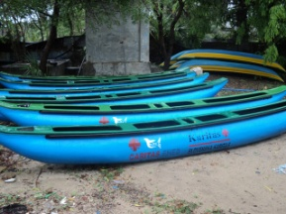
1. Sri Lanka (Mullaithivu in Batticaloa): V letih 2005 do 2010 smo podprli obnovo 75-ih bivališč, gradnjo 30-ih novih bivališč, obnovo šole za dekleta ter nakup 40-ih ribiških čolnov namenjeno za preživetje ljudi na Šrilanki po cunamiju in vojni.
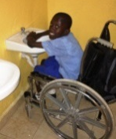
2. Carrefour (Haiti): V sodelovanju s Karitas Slovaško smo v 2010 in 2011 podprli gradnjo sirotišnice za 30 otrok s posebnimi potrebami na območju »Pourt au prince« na Hitiju. 3. Riviere Froide (Haiti): Humanitarno-razvojni projekt z naslovom “Zagotavljanje oskrbe z vodo in izboljšanje zdravja otrok s posebnimi potrebami v sirotišnici v kraju Riviere Froide na območju Port-au-prince-ja na Haitiju”, izvajamo v partnerstvu s Caritas Slovaško in lokalno partnersko organizacijo na Haitiju v 2012, ob sofinanciranju MZZ.
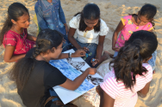
4. Batticaloa (Šrilanka): Humanitarno – razvojni projekt z naslovom “Zagotavljanje psihosocialne pomoči otrokom in mladostnikom iz območja kraja Batticaloa na vzhodu Šrilanke”, izvajamo v partnerstvu s Caritas Šrilanka v letu 2012, ob sofinanciranju MZZ RS.

- PROJEKTI GLOBALNEGA UČENJA
Slovenka karitas preko mednarodnih projektov izvaja tudi aktivnosti globalnega učenja po slovenskih vrtcih in šolah in osveščanja širše javnosti na teme kot so podnebne spremembe, HIV/AIDS, migracije in razvoj (MIND). Projekte sofinancirata EU in MZZ.
Za več informacij: jana.lampe@karitas.si
Posamezne projekte sofinancira Vlada Republike Slovenije. Mnenja in vsebine projektov ter zgornjega besedila ne predstavljajo uradnega stališča Vlade RS.

